OBSERVAÇÃO: Agradecemos os esforços de Romeu Kazumi Sassaki, da Associação Nacional do Emprego Apoiado (Anea), que se ofereceu para traduzir voluntariamente o UN Enable Newsletter para a língua portuguesa. A tradução abaixo é oferecida por este voluntário/Anea apenas para fins de informação. Este boletim não constitui endosso ou aprovação, pelas Nações Unidas, de nenhum dos produtos, serviços ou opiniões citados por organizações ou pessoas no boletim. A Organização das Nações Unidas não se responsabiliza pela exatidão, pela legalidade ou pelo conteúdo das declarações e opiniões delas.

UN Enable Newsletter
DEZEMBRO 2017 – JANEIRO 2018

UN Enable Newsletter é um boletim preparado pelo Secretariado para a Convenção sobre os Direitos das Pessoas com Deficiência (DSPD/DESA) com a contribuição dos escritórios, agências e programas da ONU, bem como das organizações da sociedade civil, inclusive das organizações de pessoas com deficiência. Ele está disponível também no site: www.un.org/disabilities. [DSPD = Division of Social Policy and Development. DESA = Department of Economic and Social Affairs. N.T. (nota do tradutor)]

Nesta edição:

- Status da CDPD
- Em foco 1 e 2
- Notícias da sede da ONU
- Notícias de outras agências da ONU
- Calendário de eventos internacionais sobre a deficiência
- Outras notícias
- Informações para contato

STATUS DA CDPD
[CDPD = Convenção sobre os Direitos das Pessoas com Deficiência. N.T.]

175 ratificações/adesões e 160 assinaturas à CDPD
92 ratificações/adesões e 92 assinaturas ao seu Protocolo Facultativo (PF)
Mais informações sobre a CDPD no site: http://bit.ly/UN_crpd.

EM FOCO 1

A 11ª Sessão da Conferência dos Estados Partes.
Tema: “Não deixem ninguém para trás mediante a plena implementação da CDPD”

A 11ª Sessão da Conferência dos Estados Partes à Convenção sobre os Direitos das Pessoas com Deficiência acontecerá em Nova York-NY em 12 a 14 de junho de 2018. A Sessão terá como tema central “Não deixem ninguém para trás mediante a plena implementação da CDPD”, e como subtemas em 3 mesas-redondas: 1) Espaço fiscal nacional, parcerias público-privadas e cooperação internacional para fortalecer a implementação da CDPD; 2) Mulheres e meninas com deficiência; 3) Participação política e reconhecimento igual perante a lei.
Além disso, será incluído nessas mesas-redondas o tópico transversal “Promoção de estatísticas de alta qualidade sobre a deficiência e dados desagregados por tipo de deficiência para a plena realização dos direitos das pessoas com deficiência”. Também fará parte da 11ª Sessão a eleição de nove membros do Comitê da CDPD. Mais informações estão disponíveis no website da UN Enable: http://bit.ly/2xR9Evq.
EM FOCO 2
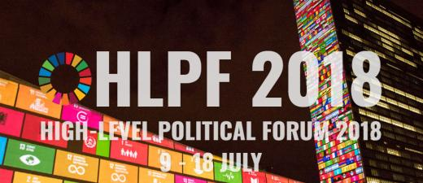

Fórum Político de Alto Nível 2018 (9 a 18 de julho)

A reunião do Fórum Político de Alto Nível [HLPF, na sigla em inglês. N.T.] sobre o desenvolvimento sustentável – convocada sob os auspicios do Conselho Econômico e Social – será realizada entre 9 e 18 de julho de 2018, incluindo a reunião ministerial do fórum entre 16 e 18 de julho de 2018. O tema será “Transformação frente a sociedades sustentáveis e resilientes”.
O conjunto de objetivos a serem examinados em profundidade será o seguinte:
• Objetivo 6. Assegurem a disponibilidade e a gestão sustentável
da água e do saneamento para todos.
• Objetivo 7. Assegurem acesso à energia satisfatória, segura,
sustentável e moderna para todos.
• Objetivo 11. Construam cidades e assentamentos humanos
inclusivos, seguros, resilientes e sustentáveis.
• Objetivo 12. Assegurem padrões de consumo e produção
sustentáveis.
• Objetivo 15. Protejam, restaurem e promovam o uso sustentável
de ecossistemas terrrestres; manejem florestas de modo
sustentável; combatam a desertificação e impeçam e revertam a
degradação da terra e impeçam a perda da biodiversidade.
Objetivo 17. Fortaleçam os meios de implementação e revitalizem a
Parceria Global para o Desenvolvimento Sustentável, a ser considerada em cada ano.
Mais informações sobre o HLPF 2018 podem ser encontradas em: https://sustainabledevelopment.un.org/hlpf/2018.

NOTÍCIAS DA SEDE DA ONU

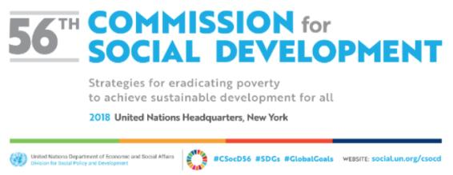

56ª Sessão da Comissão do Desenvolvimento Social

A 56ª Sessão da Comissão do Desenvolvimento Social (CSocD56) foi realizada na Sala de Conferências 4, na sede das Nações Unidas em Nova York, entre 29 de janeiro e 7 de fevereiro de 2018. O tema prioritário foi “Estratégias para a erradicação da pobreza a fim de alcançar o desenvolvimento sustentável para todos”.
A CSocD56 incluiu quatro painéis de discussão de alto nível, sendo um referente à deficiência sob o tema: “Rumo ao desenvolvimento inclusivo, resiliente e sustentável: uma abordagem-baseada-em-evidências aplicando o conceito de “mainstreaming of disability” [inserção do tema ‘deficiência’ na coletividade geral. N.T.] na implementação, no monitoramento e na avaliação da Agenda 2030”, que ocorreu no dia 31 de janeiro de 2018. O relatório está disponível em: http://bit.ly/2EnwU7v. O vídeo da sessão pode ser visto em: http://bit.ly/2GE8qHN. Durante a reunião, o evento paralelo “Pessoas com deficiência: Realizando os Direitos Iguais e o Desenvolvimento Inclusivo” foi organizado pela China junto com a União Europeia no dia 31 de janeiro. Detalhe do evento está disponível em: http://bit.ly/2iJixzV.
Dados estatísticos sobre a deficiência:
A Comissão Estatística da ONU

O DESA [Department of Economic and Social Affairs. N.T.], da ONU, organizará um painel de discussões sobre estatística e dados referentes à deficiência, durante a 49ª Sessão da Comissão Estatística da ONU, em Nova York-NY, que acontecerá entre 6 e 9 de março de 2018. Detalhe estará disponível em:
https://unstats.un.org/unsd/statcom/49th-session/.

Nova resolução:
Dia Internacional das Línguas de Sinais

A Assembleia Geral da ONU proclamou o dia 23 de setembro como o Dia Internacional das Línguas de Sinais mediante sua resolução A/RES/72/161 com o objetivo de aumentar a consciência sobre a importância das línguas de sinais na realização plena dos direitos humanos das pessoas com surdez.
Este Dia será comemorado pela primeira vez em 2018. A resolução poderá ser baixada de:
http://www.un.org/en/ga/search/view_doc.asp?symbol=A/RES/72/161.

NOTÍCIAS DE OUTRAS AGÊNCIAS DA ONU

OHCHR [OHCHR = Office of High Commissioner for Human Rights. N.T.]:
A 19ª sessão do Comitê sobre os Direitos das Pessoas com Deficiência (CDPD), 14 de fevereiro a 9 de março de 2018 em Genebra, Suíça.

O Comitê examinará o modo como a CDPD está sendo implementada nos seguintes países: Haiti, Omã, Sudão, Nepal, Eslovênia, Seicheles e Federação Russa. O Comitê promoverá no dia 23 de março um diálogo interativo (público e anual) com as instituições nacionais de direitos humanos e os sistemas nacionais de monitoramento da CDPD. Haverá também diálogos interativos com as agências da ONU, organizações de pessoas com deficiência e outros agentes intervenientes. O Comitê discutirá também um rascunho dos comentários gerais sobre o direito à igualdade e à não discriminação. O credenciamento para participação nesta sessão está aberto e disponível no website do Comitê:
http://www.ohchr.org/EN/HRBodies/CRPD/Pages/CRPDIndex.aspx.

UNESCAP [UNESCAP = Comissão Econômica e Social da ONU. N.T.]:
Conferência de Alto Nível adotou um Plano de Ação Regional.

A Reunião Intergovernamental de Alto Nível sobre a Revisão da Primeira Metade da Década das Pessoas com Deficiência da Ásia e do Pacífico, 2013-2022, examinou o progresso alcançado na implementação da Estratégia de Incheon "Torne Real o Direito para Pessoas com Deficiência da Ásia e do Pacífico” e adotou com unanimidade o documento final intitulado “Declaração de Pequim”, que inclui o Plano de Ação para Acelerar a Implementação da Estratégia de Incheon visando fomentar o sistema regional, a Agenda 2030 e a CDPD. A Conferência, com o apoio do Governo Chinês, aconteceu em Pequim, entre 27 de novembro e 1° de dezembro de 2017 e teve a boa participação de representantes de alto nível dos países asiáticos. Mais detalhes sobre a Conferência se encontram no website: http://bit.ly/2DOkubF. Os resultados podem ser baixados em: http://bit.ly/2nnn9z5.
Foi realizado em 27/11/2017 um painel de discussões intitulado “A Língua é Importante: Línguas de Sinais e Direitos Linguísticos como Componentes Centrais do Desenvolvimento Inclusivo”. Isto ocorreu durante a acima citada Reunião Intergovernamental de Alto Nível sobre a Revisão da Primeira Metade da Década das Pessoas com Deficiência da Ásia e do Pacífico 2013-2022. O evento foi coorganizado por: Secretariado da Ásia da Federação Mundial de Surdos (WFD-RSA), Organização das Nações Unidas para a Educação, Ciência e Cultura (Unesco) e Nippon Foundation (TNF). As discussões destacaram bons exemplos de reconhecimento legal das línguas de sinais no Japão, na Nova Zelândia e na Coreia do Sul, e apresentaram o Programa Regional de Pesquisa e Treinamento sobre Línguas de Sinais (APSL). Cerca de 70 participantes compareceram ao evento. Detalhes do evento se encontram em:
http://bit.ly/2DMVHVx.

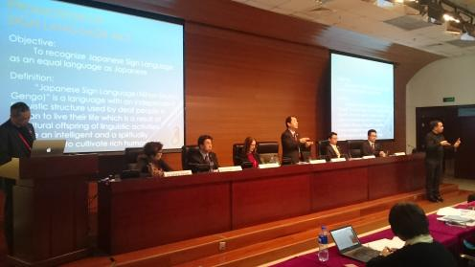
Presidente da Federação Japonesa de Surdos (JFD) faz palestra no evento paralelo. Foto: JFD
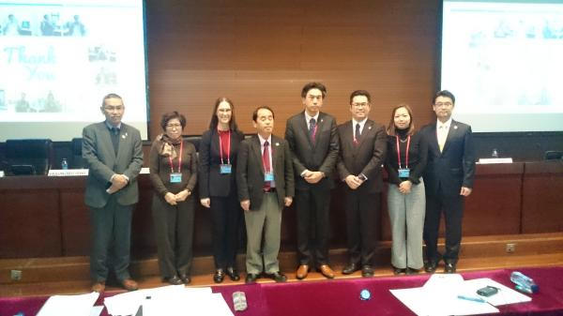
Moderador e palestrantes no evento paralelo. Foto: JFD

PNUD: Síntese Executiva do Tratado de Marraqueche para Facilitar às Pessoas com Deficiência o Acesso a Trabalhos Publicados em prol do Desenvolvimento Inclusivo, Equitativo e Sustentável [PNUD - Programa das Nações Unidas para o Desenvolvimento. UNDP, na sigla em inglês.N.T.]

Esta Síntese Executiva traz questões relacionadas ao Tratado de Marraqueche e se destina a pessoas cegas, pessoas com baixa visão e pessoas que tenham, por outros motivos, uma dificuldade para ler textos publicados. Ela descreve os principais benefícios e pede aos países da região da Ásia e do Pacífico que implementem o Tratado e ofereçam acesso mais equitativo aos conhecimentos e informações para pessoas acima citadas. A adesão e a implementação do Tratado de Marraqueche contribuirão significativamente para o atingimento dos muitos Objetivos do Desenvolvimento Sustentável, os quais estão disponíveis em formatos acessíveis em: http://bit.ly/2DGG8un.

PNUD: Justiça à vista – Publicada em braile a cartilha com informações legais [PNUD - Programa das Nações Unidas para o Desenvolvimento. UNDP, na sigla em inglês.N.T.]

Em alinhamento com o chamamento dos ODS [Objetivos do Desenvolvimento Sustentável. N.T.] (“Não deixem ninguém para trás”) e a fim de assegurar o acesso mais inclusivo ao sistema judicial, foi recentemente divulgada no Nepal a primeira cartilha em braile sobre os procedimentos em tribunais e na justiça. Produzida pelo Sistema de Proteção dos Direitos Humanos e Normas Legais no Nepal (RoLHR) e pela Comissão de Acesso à Justiça da Suprema Corte do Nepal, a cartilha tem como objetivo facilitar às pessoas cegas ou às pessoas que, por outros motivos, tenham dificuldade para ler textos publicados o acesso às informações básicas sobre procedimentos de tribunais e demais atividades relacionadas à justiça. A versão em PDF do documento original pode ser baixada em: http://bit.ly/2zkLBFm.

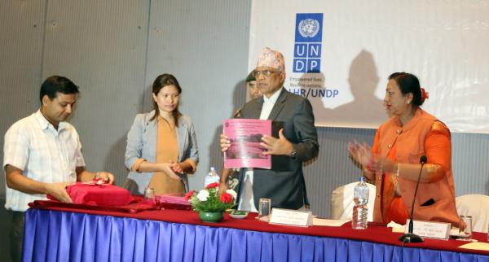
Lançamento da cartilha em braile sobre procedimentos em tribunais do Nepal. Foto: PNUD Nepal

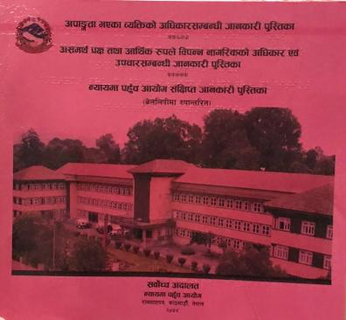
Capa da cartilha em braile sobre procedimentos em tribunais do Nepal. Foto: PNUD Nepal

ONU Mulheres: Divulgação sobre mulheres e meninas com deficiência no Dia Internacional das Pessoas com Deficiência

Em conexão com o Dia Internacional das Pessoas com Deficiência comemorado em 3/12/2017, a ONU Mulheres divulgou as histórias produzidas em projetos locais e a adoção da resolução da Assembleia Geral que focalizou a situação das mulheres e meninas com deficiência. Ainda no dia 3 de dezembro, o blogue da Diretoria Executiva da ONU Mulheres deu destaque à questão da violência contra mulheres e meninas com deficiência. Mais informações são encontradas em: http://bit.ly/2DLUYDV; e em: http://bit.ly/2BBzoMN.

ONU Mulheres: Iniciativa “Nós temos capacidades, nós queremos possibilidades!”

A iniciativa “Nós temos capacidades, nós queremos possibilidades!”, da ONU Mulheres, visou ao fortalecimento das habilidades de liderança das mulheres com deficiência na República da Moldávia. A iniciativa ocorreu em junho até outubro de 2017 e fez parte do Programa “Mulheres na Política”, da ONU, financiado pelo Governo da Suécia. Do tema ‘Onde Me Encontro’: “Sou diferente, mas isso não significa que eu deva ser condenada” - disse Olga Berdeu, uma mulher com deficiência que participou desta iniciativa na qual ela partilhou sua experiência. Mais informações em: http://bit.ly/2kW4et8.

Conselho da Unesco anunciou o lançamento da
“Iniciativa Love Diversity”
O Conselho da Unesco e a Parceria Global de Crianças com Deficiência [GPcwd, na sigla em inglês. N.T.] lançou a “Iniciativa Love Diversity” (#LoveDiversity), que é um evento para tirar fotografias em celebração à diversidade e à atividade física a fim de reunir fotos e vídeos de pessoas com e sem deficiência, pessoas com diversidade étnica, etária e de gêneros, brincando juntas. O Conselho da Unesco – em Educação Física, Esportes, Recreação e Aptidão Física – gostaria de utilizar estes videos e fotos para defender a inclusão de todas as pessoas em todos os setores da sociedade. Todos são bem-vindos! Para maiores detalhes, visitem: http://unescoittralee.com/projects/love-diversity/.

OMS: Melhorando o acesso à tecnologia assistiva
A OMS (Organização Mundial da Saúde) realizou a 142ª sessão da Diretoria Executiva nos dias 22 a 27 de janeiro de 2018, em Genebra, Suíça. A Diretoria Executiva estudou uma resolução sobre “Melhorando o Acesso à Tecnologia Assistiva” (EB 142. R6), a qual reconheceu que a tecnologia assistiva possibilita e promove a inclusão, a participação e o envolvimento de pessoas com deficiência, dentre outros agentes intervenientes em todos os setores da sociedade. Além disso, essa resolução requer ações para melhorar o acesso à tecnologia assistiva.

CALENDÁRIO DE EVENTOS INTERNACIONAIS SOBRE A DEFICIÊNCIA

Por favor, enviem-nos, pelo e-mail: enable@un.org, informações dos principais eventos internacionais sobre a deficiência, para uma possível inserção na lista abaixo. Também disponível no website do UN Enable: http://bit.ly/1syHQs2

31 janeiro - 2 fevereiro 2018: Ação Global sobre a Rede da Deficiência, em Helsinque, Finlândia
O Ministério das Relações Exteriores [FORMIN, na sigla em inglês. N.T.] e a Fundação Abilis realizarão a próxima reunião da Ação Global sobre a Rede da Deficiência [GLAD Network, na sigla em inglês. N.T.] nos dias 31/1 a 2/2. A reunião será presidida conjuntamente pelo Departamento Australiano de Comércio & Relações Exteriores [DFAT, na sigla em inglês.N.T.] e pela Aliança Internacional da Deficiência [IDA, na sigla em inglês. N.T.]. O evento inclui tanto as discussões de alto nível (segmento ministerial) como as discussões substanciais, a fim de avançar a cooperação internacional nas ações humanitárias e no desenvolvimento-com-a-deficiência-inclusa. Saibam mais sobre a GLAD network, visitando: http://www.internationaldisabilityalliance.org/glad.
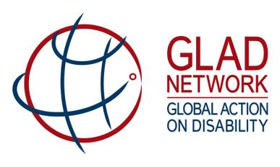
Logomarca da GLAD Network, Ação Global sobre a Deficiência

7 a 13 fevereiro 2018: 9ª sessão do Fórum Urbano Mundial, em Kuala Lumpur, Malásia
A 9ª sessão do Fórum Urbano Mundial [WUF9, na sigla em inglês. N.T.] será a primeira sessão a focalizar a implementação da Nova Agenda Urbana adotada na Conferência das Nações Unidas sobre a Habitação e o Desenvolvimento Urbano Sustentável (Habitat III). Um evento paralelo sobre “Implementando a Acessibilidade Universal em Nível Local – Ações Práticas para Concretizar a Nova Agenda Urbana” será realizado em 11 de fevereiro. Detalhes sobre o evento paralelo podem ser vistos em: http://bit.ly/2GvyZip.

13 fevereiro 2018: Evento Anual sobre o Compêndio de Estatísticas da Deficiência, em Washington-DC, EUA
Acompanhem o Centro de Pesquisa e Treinamento em Reabilitação sobre Estatísticas e Demografias da Deficiência (StatsRRTC) no lançamento do “Compêndio Anual de Estatísticas da Deficiência 2017”. O Compêndio é uma ferramenta baseada nas páginas da WWW e reúne em um único lugar as estatísticas da deficiência publicadas por várias agências federais. Ao pesquisar sobre assuntos legislativos e outros temas relativos a pessoas com deficiência, o Compêndio fará as buscas e tornará mais fácil o uso dessas estatísticas. Vejam mais detalhes em: http://bit.ly/2nsZcWn.

21 a 23 fevereiro: Conferência do Projeto Zero sobre a Acessibilidade 2018, em Viena, Áustria
A Conferência 2018 do Projeto Zero, centrada em soluções e metodologias oferecidas, terá o objetivo de conectar os participantes procedentes de vários setores da sociedade a fim de que eles possam compartilhar e discutir ideias e conceitos que realmente funcionam. E, portanto, em um esforço conjunto, ajudam a apoiar a implementação da Convenção sobre os Direitos das Pessoas com Deficiência (CDPD), da ONU, ao redor do mundo. O Projeto Zero, sendo uma parte da Fundação Essl, anunciou “As Práticas Inovadoras e As Políticas Inovadoras 2018” antes da Conferência Anual das Nações Unidas em Viena. Os 93 premiados, vindos do mundo todo, apresentarão seus trabalhos aos peritos e líderes no campo da acessibilidade durante três dias. Para detalhes, visitem:
https://conference.zeroproject.org/.

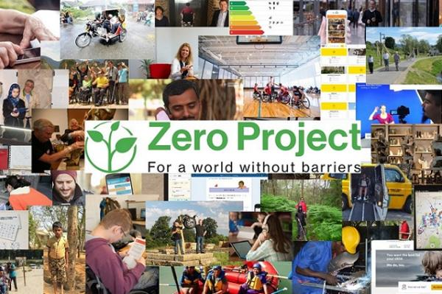
Fotomontagem dos premiados em acessibilidade do Projeto Zero. No centro, a frase: “Projeto Zero por um mundo sem barreiras”

5 a 9 março 2018: 2° Fórum e Mesa-Redonda Regional sobre Gênero e Deficiência, da Humanity & Inclusion (antiga Handicap International), em Nairóbi, Quênia
O projeto Gênero e Deficiência “Making it Work” (MIW) está organizando o seu fórum para discutir sobre a violência contra mulheres e meninas com deficiência. Nove detentores de boas práticas (organizações de pessoas com deficiência e organização de mulheres), procedentes de Camarões, Quênia, Malauí, Nigéria, Ruanda e Uganda, compartilharão suas experiências e aprenderão uns dos outros e com os peritos internacionais. A mesa-redonda “Discutindo melhor a intersetorialidade de gênero e deficiência na África – Oportunidades regionais” terá lugar com as principais organizações não governamentais, organizações de pessoas com deficiência e agências da ONU no dia 9 de março, presidida por Fatma Wangare e Yetnebersh Nigussie. Contato: s.pecourt@hi.org.
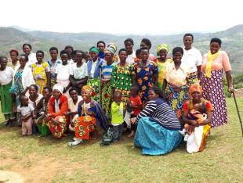
Humanity & Inclusion (antiga Handicap International), em Ruanda. Foto: Pecourt, Humanity & Inclusion

21 março 2018:
Dia Mundial da Síndrome de Down
Trata-se de um dia global de conscientização que vem sendo comemorado oficialmente pelas Nações Unidas desde 2012. Para mais detalhes, visitem: https://worlddownsyndromeday.org/.

2 abril 2018:
Dia Mundial da Conscientização sobre o Autismo
A Assembleia Geral das Nações Unidas unanimemente declarou o dia 2 de abril como o Dia Mundial da Conscientização sobre o Autismo, mediante a resolução A/RES/62/139, a fim de destacar a necessidade de ajudar a melhorar a qualidade de vida das pessoas com autismo, de tal modo que elas possam levar uma vida plena e significativa como uma parte integral da sociedade. Comemorações acontecerão na sede da ONU em Nova York-NY. Detalhes estarão disponíveis em: http://www.un.org/en/events/autismday/index.shtml.

11 a 13 junho 2018:
7ª Conferência de Cúpula M-Enabling, em Washington-DC
A Conferência de Cúpula e a Exposição M-Enabling constituem uma reunião anual para todos aqueles que criam e contribuem com produtos de Tecnologia da Informação e Comunicação (TIC) acessíveis, assim como serviços e tecnologias de consumo acessíveis. Com o seu tema de 2018 “Inovações em Tecnologias Acessíveis e Assistivas: Novas Fronteiras para a Vida Independente”, a Conferência de Cúpula M-Enabling 2018 oferecerá uma plataforma para tecnologias empoderadoras e focalizará sobre inovações e rupturas da próxima geração para usuários com qualquer capacidade. Ela inclui também a Conferência Anual da Associação Internacional dos Profissionais de Acessibilidade [IAAP, na sigla em inglês. N.T.].
Para inscrições e outros detalhes, visitem: http://m-enabling.com/.

25 a 27 julho 2018:
Congresso Mundial da Síndrome de Down, da Down Syndrome International, em Glasgow, Reino Unido
O Congresso reunirá pessoas com síndrome de Down, suas famílias, cuidadores e outros que têm interesse na vida destas pessoas, a fim de conhecerem uma nova ou emergente pesquisa e boas práticas, bem como para ouvirem sobre excelentes progressos havidos na vida das pessoas com síndrome de Down. Inscrições abertas em: http://wdsc2018.co.uk/

23 a 27 julho 2019: XVIII Congresso Mundial da Federação Mundial de Surdos, em Paris, França
O tema "Direitos da Língua de Sinais para Todos” reflete o objetivo principal do XVIII Congresso Mundial da Federação Mundial de Surdos: destacar que o pleno desfrute dos direitos linguísticos é vital na facilitação da inclusão da Comunidade Surda dentro da sociedade. Mais informações no site:
https://www.wfdcongress2019.org/.

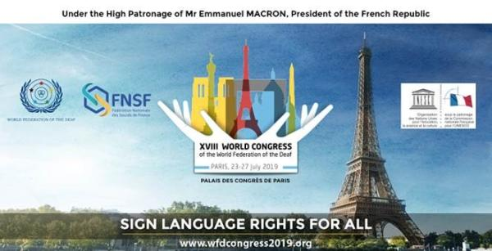
Banner do Congresso Mundial. No alto a frase: “Com o apoio do Sr. Emmanuel Macron, presidente da França. Na foto a Torre Eiffel e o tema “Direitos da Língua de Sinais para Todos”
OUTRAS NOTÍCIAS
(ALERTA: As informações abaixo são oferecidas por outros agentes intervenientes apenas para fins de informação. Isto não constitui endosso das - ou aprovação pelas - Nações Unidas de nenhum dos produtos, serviços ou opiniões citados por organizações ou pessoas. A Organização das Nações Unidas não se responsabiliza pela exatidão, pela legalidade ou pelo conteúdo dessas declarações e opiniões.)

Agência de Direitos Fundamentais da UE relata sobre desinstitucionalização
Em outubro de 2017, a Agência de Direitos Fundamentais [FRA, na sigla em inglês. N.T.] da UE [União Europeia. N.T.] publicou três relatórios sobre o tema “Das instituições para a vida na comunidade”. Os relatórios examinam diversos aspectos da saída das instituições rumo à vida independente na comunidade: planos e comprometimentos da desinstitucionalização; financiamento; e seus impactos sobre as pessoas com deficiência. As conclusões mostram a necessidade de mudanças sistemáticas na maneira como o apoio às pessoas com deficiência está sendo organizado e financiado.

Rehabilitation International revela dois fundos em apoio à deficiência e à reabilitação
A Rehabilitation International (RI) lançou dois fundos para apoiar o trabalho mundial na área da deficiência e reabilitação. O Fundo Global de Desenvolvimento da Deficiência [GDDF, na sigla em inglês. N.T.] apoiará os membros da RI e outros grupos que estejam trabalhando em parceria com a RI para exercer atividades nos campos da reabilitação, educação e emprego, redução da pobreza, proteção de direitos, dispositivos assistivos, acessibilidade, coleta de dados e outras iniciativas relativas à implementação da CDPD, Agenda 2030 para o Desenvolvimento Sustentável e Plano Estratégico 2017-2021 da RI. Todos estes projetos a serem financiados precisam ser claramente relacionados a pessoas com deficiência. O outro fundo é o Fundo África [AF, na sigla em inglês. N.T.], que dá apoio a projetos de deficiência e reabilitação na África. Para mais informações, visitem: http://bit.ly/2rSlhD0.

Grupo de Agentes Intervenientes de Pessoas com Deficiência: Estudo de Casos sobre o Envolvimento de Organizações de Pessoas com Deficiência na Revisão Nacional Voluntária

O Grupo de Agentes Intervenientes de Pessoas com Deficiência, composto por várias organizações de pessoas com deficiência [DPO, na sigla em inglês. N.T.], lançou uma publicação intitulada “Estudo de Casos sobre o Envolvimento de DPO na Revisão Nacional Voluntária”. Este é um documento abrangente sobre o Fórum Político de Alto Nível (HLPF, na sigla em inglês. N.T.] e a participação de DPO no processo de Revisão Nacional Voluntária. A publicação expõe o trabalho das DPO de âmbito nacional, realizados em diversas regiões, bem como as boas práticas e os desafios, servindo como estudo de casos para todos. Este estudo de casos apresenta os seguintes países voluntários: Argentina, Bangladesh, Dinamarca, El Salvador, Etiópia, Índia, Indonésia, Itália, Quênia, Nigéria, Peru, Suécia e Togo. O relatório pode ser baixado em: http://bit.ly/2saV6TV.

Kit de ferramentas “accountABILITY", da Women Enabled International
O kit de ferramentas intitulado “Um Guia para Uso dos Mecanismos de Direitos Humanos da ONU a fim de avançar os Direitos de Mulheres e Meninas com Deficiência” [accountABILITY, na sigla em inglês. N.T.], da ONG Women Enabled International, destina-se a empoderar mulheres e meninas com deficiência e organizações que atuam em benefício delas, para que elas usem os disponíveis mecanismos de direitos humanos da ONU. Para mais informações, visitem: https://www.womenenabled.org/atk.html.
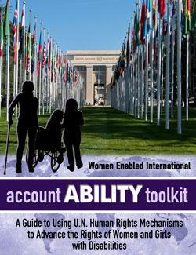
Capa do kit de ferramentas acoutABILITY.

Facilitando o Movimento Global de Direitos Humanos para Mulheres e Meninas com Deficiência
A Women Enabled International (WEI) publicou um relatório abrangente sobre as defensoras dos direitos de mulheres e meninas com deficiência ao redor do mundo. Este relatório ajuda a atingir maior impacto coletivo apresentando dados, análises e infográficos das líderes, dos eventos e dos locais onde as defensoras de direitos das mulheres com deficiência e suas organizações são especialmente ativas, onde estão as lacunas e onde há oportunidades para a colaboração. Detalhes do relatório podem ser encontrados em:
https://womenenabled.org/mapping.html.

Women’s Institute on Leadership & Disability – Ásia
Dezesseis mulheres com deficiência da China, Índia, Nepal e Sri Lanka serão selecionadas para participarem no programa de 8 dias em Sri Lanka, dias 23 a 30 de maio de 2018, a fim de trocarem experiências, examinarem estratégias, fortalecerem uma rede regional de apoios e criarem planos colaborativos para promover a inclusão de mulheres com deficiência nos esforços de desenvolvimento da comunidade. O programa se chama WILD [sigla de Women’s Institute on Leadership & Disability. N.T.]. Prazo para inscrições em inglês e chinês: 5 de fevereiro no site:
http://www.miusa.org/news/2017/regional-wild-asia.

Nippon Foundation:
Recentes telefones com língua de sinais japonesa
Os primeiros telefones públicos com língua de sinais (cabines para o Serviço de Retransmissão em Vídeo [VRS, na sigla em inglês. NT.] foram instalados no Aeroporto de Haneda, em Tóquio, Japão, no Dia Internacional das Pessoas com Deficiência, em 3 de dezembro de 2017. O VRS é um serviço de videotelecomunicação que permite às pessoas surdas se comunicarem com pessoas ouvintes em tempo real por intermédio de intérprete da língua de sinais japonesa. Duas cabines VRS foram instaladas pela Nippon Foundation e os serviços são oferecidos gratuitamente para pessoas surdas que usam a língua de sinais japonesa. Mais informações se encontram em:
http://bit.ly/2nkMeuk

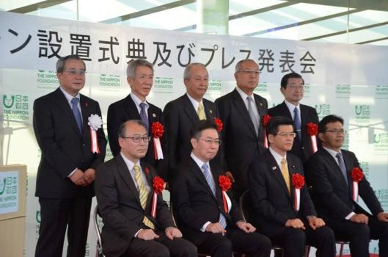
Coletiva de Imprensa no lançamento das cabines telefônicas públicas com língua de sinais. Foto: Nippon Foundation
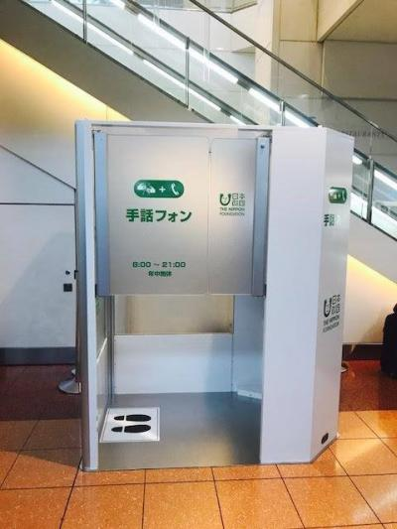
Cabine telefônica com língua de sinais no Aeroporto de Haneda, Japão. Foto: Nippon Foundation

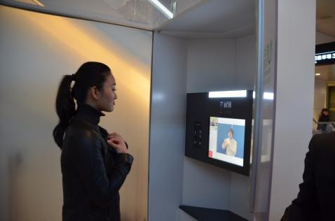
Demonstração da vídeotelecomunicação com língua de sinais no Aeroporto de Haneda, Japão. Foto: Nippon Foundation

CHAMAMENTO PARA INSCRIÇÕES

All Children Reading lançou
a competição “Inscrevam-se na Alfabetização”
A competição “Inscrevam-se na Alfabetização” é organizada pela All Children Reading em parceria com a Usaid, a Visão Mundial e o Governo Australiano, em colaboração com a Federação Mundial de Surdos, a Fundação Nyle DiMarco e a Deaf Child Worldwide. Esta competição procura inovações baseadas em tecnologia para aumentar o acesso às línguas de sinais e às intevenções de alfabetização para crianças surdas. Estas inovações ajudarão pais, educadores, comunidades e governos a intensificar resultados do desenvolvimento da primeira infância, a melhorar o acesso às línguas de sinais locais, e a aumentar os resultados da alfabetização de crianças surdas. Prazo de inscrição: 16 de fevereiro de 2018. Para mais detalhes, visitem:
http://bit.ly/2hyiyXD; Também disponível em International Signs, no site: http://bit.ly/2FwfcOm.

Gaates:
Certificação Internacional de Consultores de Acessibilidade
O programa Certificação Internacional de Consultores de Acessibilidade “Construam Ambientes” (ICAC-BE), da Gaates, lançado em novembro de 2017, aceitou as credenciais dos primeiros candidatos para o exame do Painel de Peritos no final de janeiro de 2018. O Painel de Peritos examina trimestraImente. O próximo exame está previsto para o final de março de 2018. O programa ICAC-BE está recebendo inscrições de candidatos qualificados. Sejam recognhecidos como líderes no campo da acessibilidade! Detalhes do programa e critérios de inscrição estão disponíveis em:
http://gaates.org/certification/.
Perguntas podem ser enviadas pelo e-mail: certification@gaates.org. Nota de imprensa disponível no Global Accessibility News em:
http://bit.ly/2rSVOcJ.

INFORMAÇÕES PARA CONTATO

Secretariat for the Convention on the Rights of Persons with Disabilities
Division for Social Policy and Development (DSPD)
Department of Economic and Social Affairs (DESA)
S-2906, United Nations Headquarters
New York-NY, 10017, EUA

ESTEJAM INFORMADOS! ENVOLVAM-SE!
Facebook: www.facebook.com/pages/United-Nations-Enable/196545623691523
Twitter: http://twitter.com/UN_Enable
Website: www.un.org/disabilities
E-mail: enable@un.org

CHAMAMENTO AOS VOLUNTÁRIOS PARA TRADUZIR ESTE BOLETIM EM OUTROS IDIOMAS

Ofereçam-se voluntariamente para traduzir o boletim UN Enable em um dos idiomas oficiais da ONU ou em seu idioma local. Mais informações: http://bit.ly/enablenewslettervolunteer.
Estamos procurando voluntários para traduzir o boletim em dois dos seis idiomas oficiais da ONU: o Chinês e o Russo. (http://bit.ly/enablenewslettervolunteer)

CHAMAMENTO SOBRE FOTOS
PARA FUTURAS INSERÇÕES

Nós prosseguiremos trabalhando para melhorar o design deste boletim e, ao mesmo tempo, garantindo a acessibilidade. Seu feedback será bem-vindo.

---

